서비스 점검
포트 모니터링 로그 수집기 (윈도우 센트리)
TCP/UDP 포트가 열려있는지 주기적으로 모니터링합니다. 윈도우 센트리의 수집설정에서만 선택하여 수집할 수 있습니다.
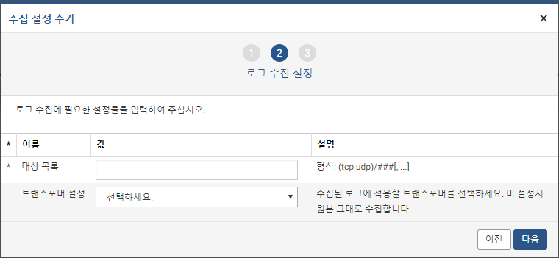
- 대상 목록: 모니터링할 대상 목록을 입력합니다.
- 트랜스포머 설정: 수집된 로그에 적용할 트랜스포머를 선택합니다. "선택하세요."로 설정할 경우 트랜스포머가 적용되지 않고 원본 그대로 수집합니다. 트랜스포머에 대한 자세한 내용은 다음 항목을 참고하세요. 12.2.2 트랜스포머
프로세스 모니터링 로그 수집기 (윈도우, 리눅스 센트리)
프로세스 동작 상태를 주기적으로 모니터링합니다. 일괄 수집하여 별도로 설정할 항목이 없습니다. 윈도우 센트리와 리눅스 센트리 수집설정에서 선택하여 수집할 수 있습니다.
